**PRÁCTICA 04 – Xpath**

Tomando como referencia el schema y el xml del gimnasio (ud5/04.xsd y ud5/04.xml), construye las siguientes expresiones XPath:

**1. Todos los elementos de las actividades infantiles.**

//actividad/*[../@nivel=“infantil”]

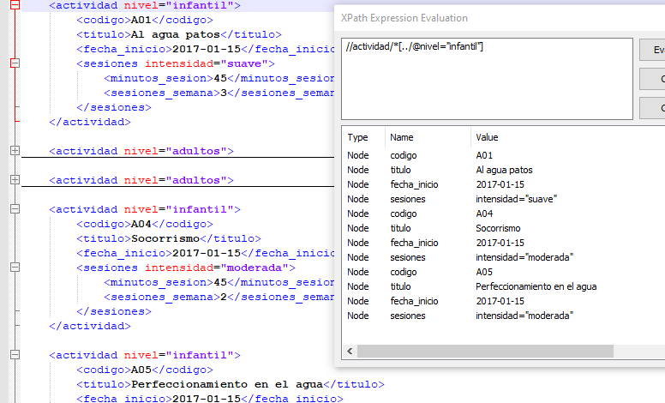

**2. El nombre de las actividades para adultos.**

//titulo[../@nivel="adultos"]

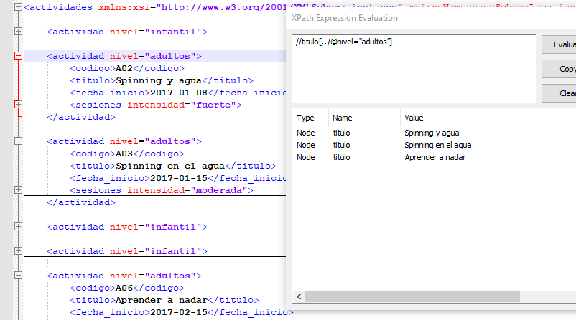

**3. El nombre de las actividades con dos sesiones semanales.**

//titulo[..sesiones/sesiones_semana=2]

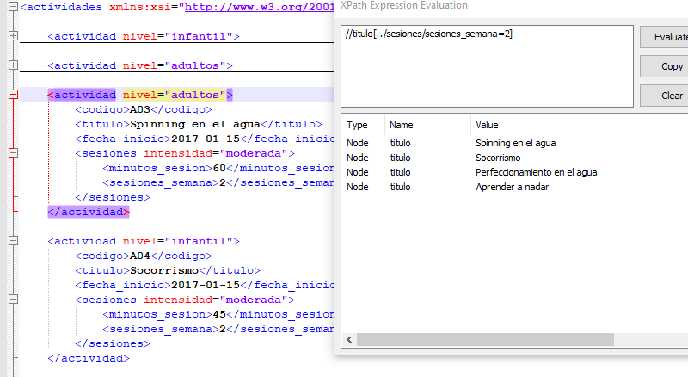

**4. Cuenta del número de actividades.**

count(//actividad)

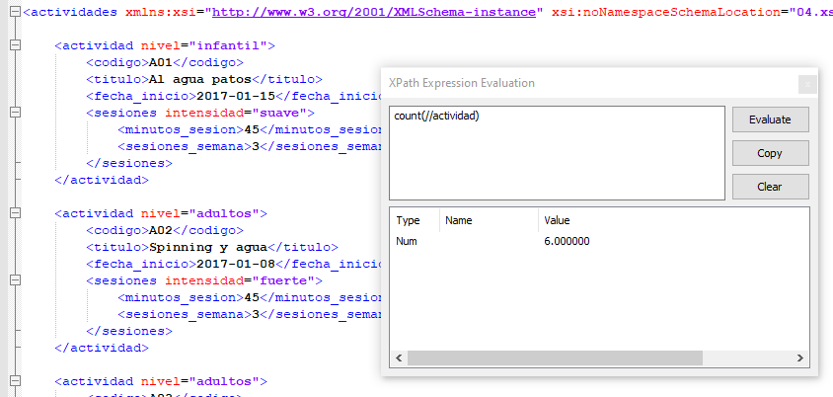

**5. Si queremos convertir el resultado a cadena de caracteres, podemos usar la función string().**

Si, de la siguiente manera: string(count(//actividad))

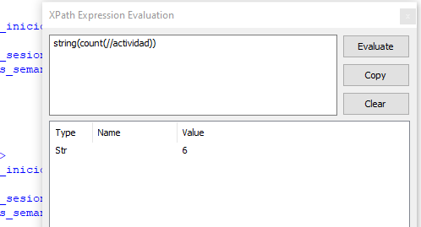

**6. Cuenta del número de actividades infantiles.**

count(//actividad[@nivel=“infantil”])

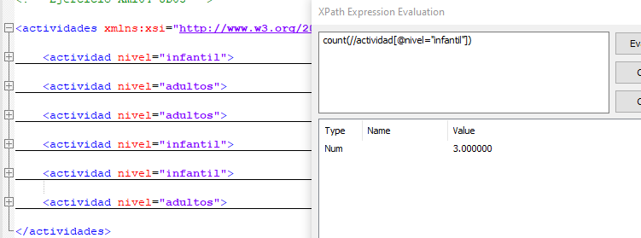

**7. Suma de las sesiones semanales de las actividades para adultos.**

sum(//sesiones_semana[../../@nivel="adultos"])

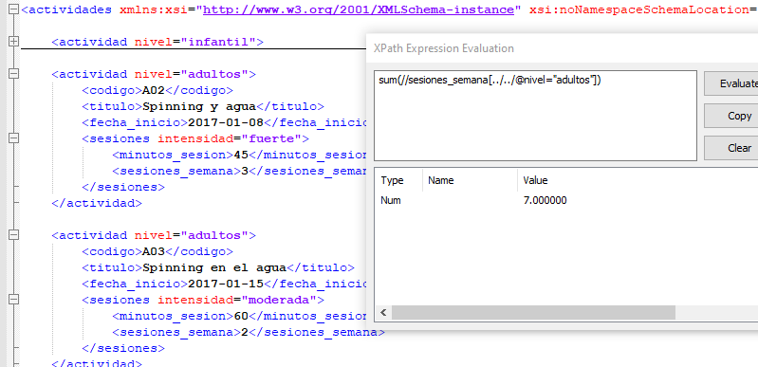

**8. Nodos de la actividad de código A06.**

//actividad[codigo="A06"]/node()

